
El hotel Villa Tournon es considerado el mejor de la ciudad. Localizado al este de la ciudad capital de San José, en Barrio Tournon, a cinco minutos, caminando, del centro de la ciudad. Esta exclusiva y tranquila área comercial, es la elección perfecta para turistas y gente de negocios, que además podrán disfrutar de la gran variedad de restaurantes, bares, discotecas y tiendas en el Centro comercial El Pueblo, situado a una cuadra y media de Villa Tournon. | 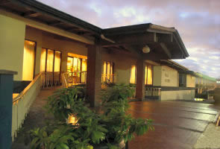
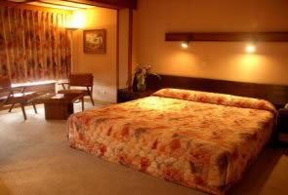 | Este acogedor hotel tiene 80 habitaciones: 56 estándar, 23 superiors y 1 suite; todas equipadas con Tv. por cable, teléfono directo para llamadas locales e internacionales, baño privado, agua caliente y aire acondicionado.
Además ofrece el Bar y Restaurante "Rincón Azul", considerado uno de los más exclusivos en San José, donde la comida de clase internacional es servida en el salón comedor, en una atmósfera placentera con su chimenea de ladrillo y música de piano en vivo durante las noches. | 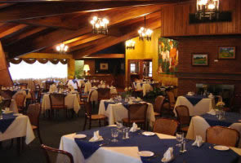
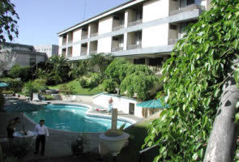 | Y para aumentar sus momentos de relajación, la alberca calentada por el sol y el "Jacuzzi", durante su estadía en Hotel Villa Tournon.
Venga, y consiéntase así mismo con el amistoso y personalizado servicio del Hotel Villa Tournon!
- Aire Acondicionado
- Televisión
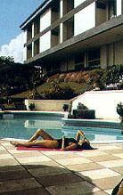
- TV. por Cable
- Alberca
- Jacuzzi
- Restaurante
- Bar
- Tienda de regalos
- Salón de Belleza
- Parqueo
- Salón de Conferencias
- Servicio de habitación
- Servicio de lavandería
- Servicio de Fax y fotocopiadora
- Cajas de Seguridad
- Almacenaje de equipaje

Tarifas 2009
 | Habitaciones Estándar | Habitaciones Superior
Sencilla | $ 96.00 | $ 115.25
Doble | $ 102.45 | $ 128.05
NOTAS:
- Tarifas validas del 01 de enero 2009 al 01 de diciembre 2009
- Las tarifas incluyen los impuestos de ley (13%)
- Niños menores de 12 años acompañados de sus padres no pagan hospedaje

